各组数据信息

光敏电组
我们世界的交通以V-22鱼鹰为主，同时会有港口，但是我们世界本身并不准备海洋航行的船只；能耗方面，由于我们世界一开始是没有石油资源的，所以起初会在这方面比较节约，但是我们准备和青岛的另一个世界一起开发胜利油田，之后我们应该就不太会计较燃料了。

我未来我做组
港口和之前说每个世界预留有的停机坪，对外可能就沿海用自己的船。

有请下一组
“云霄飞车”式交通工具:"人口容量:每套系统每小时可运送 500 人次，2 套系统每小时总容量为 1000 人次；每公里隧道每小时可运送 1000 人次，1 公里隧道每小时总容量为 1000 人次；其他的方式包括小型飞机还有海上运输。能耗我们可以大概给到40kwh/y/r。

妈组
采用核动力船方案，与外界联系。预留有停机坪。

可持续摆烂研究所
交通工具的话我们愿意提供一架旋翼机用于云南片区内通行；然后能源的话初期就这架的运行能耗吧，扩张的话另算；人力的话可以提供完整的机组人员和地勤10-20人；科技的话算是原子制造。

云里物理组
与云南内三个小组采用中小型飞行器进行往来传送，与云南外的组通过比V22大一倍多旋翼机支持交互。

Eutopia
我们世界准备了码头，可以用核动力船。跑道暂时不清楚空间够不够。交通预算不清楚。有停机坪。

堕落街
交通工具
超大型集装箱船 Madison Maersk (≈ 18,270 TEU 容量) 1 1 (满载全年运输) 年度主货物运输 (出口 + 进口)
中/小型集装箱船 1000–2000 TEU 级别船舶 1–2 1–2 (补充 +备用) 补充货物 / 小批次运输
散货 / 综合货船 5,000–10,000 吨级散货船 1 1 (按年原料进口) 原料 / 重工业大宗物资进口
宽体货机 / 客货混合机 例如 777F / A350F / A330F 级宽体货机 1 主 + 1 备 5–10 航班 (人员往返 + 紧急货物) 国际人员往返 + 紧急货物空运
根据之前的计算和方案配置，以下是每种交通工具的总能耗，最后换算成每人每年的能耗。
总能耗计算
集装箱船 (Madison Maersk)：
年度货物运输能耗 ≈ 594,000 kWh
中型集装箱船 / 普通货轮 (补充船)：
年度货物运输能耗 ≈ 100,000 kWh (假设 1–2 批次)
散货船 / 综合货船：
年度货物运输能耗 ≈ 200,000 kWh (假设 1 批次)
宽体货机 / 客货混合机：
年度能耗 (包括人员 + 紧急货物) ≈ 594,000 kWh
总能耗合计
总能耗 = 594,000 kWh + 100,000 kWh + 200,000 kWh + 594,000 kWh
总能耗 ≈ 1,488,000 kWh / 年
换算为每人每年能耗
假设该国人口为 2,139 人：
每人每年能耗 = 1,488,000 kWh ÷ 2,139 人
每人每年能耗 ≈ 696.7 kWh/人/年
最终结果
总能耗 (kWh/年) 每人每年能耗 (kWh/人/年)
1,488,000 kWh 696.7 kWh/人/年

世界分布情况
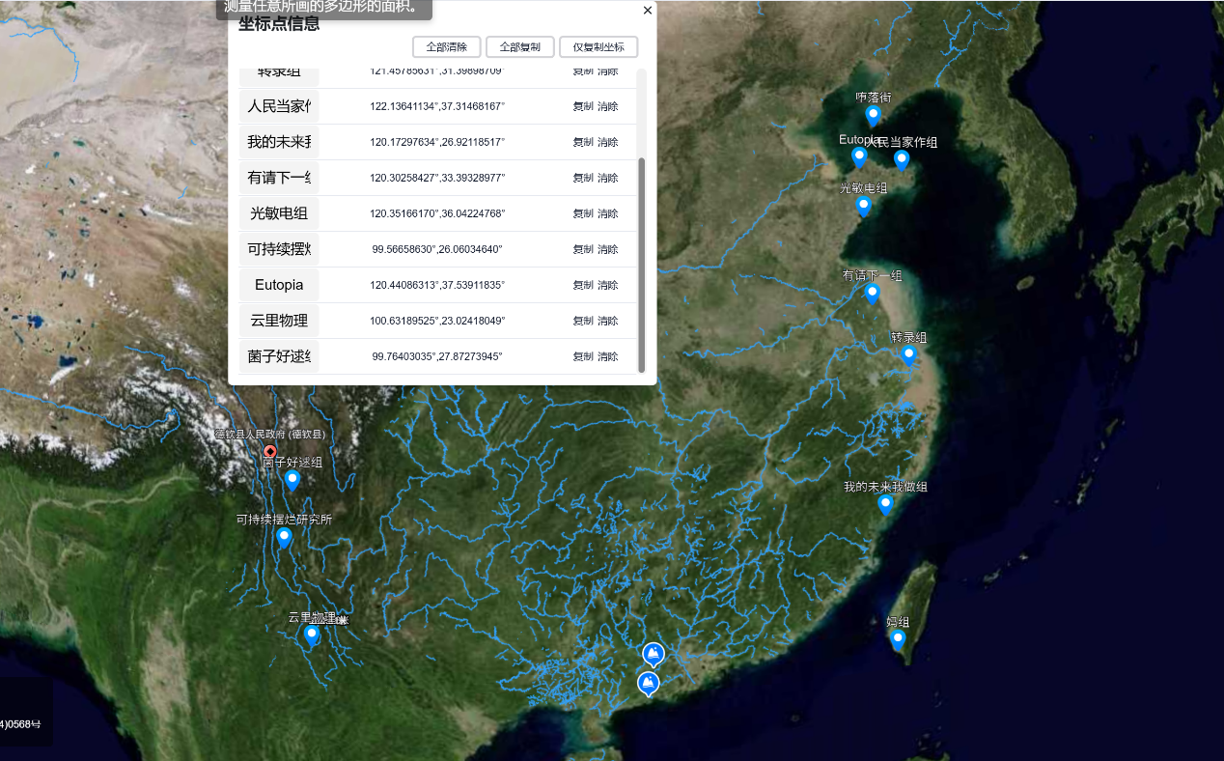

既定方案为：
分成三个区域
一：云南带——菌子组、云里组、摆烂组
二：渤海带——堕落街、Eut、人民组、光敏组
三：东海沿岸带——有请组、转录组、未来组、妈组

二三区域以航海为主，辅以少量空运。
一区域以小型空运为主。

跨区域交通：
1~2/3: 多旋翼机等高精尖空运设备
2~3：核动力船以支持大型长途运输

多翼旋机方案

一、系统核心架构

1. 载具设计：智能多旋翼运输机
- 机型：氢电混合动力倾转旋翼无人机
  - 动力：固态氢燃料电池（能量密度≥800Wh/kg）+ 超级电容（瞬态补能）
  - 载重：
    - 货运型：最大500kg（标准集装箱模块）
    - 客运型：6座垂直起降舱（抗高原气流设计）
  - 航程：300km（覆盖三地最大直线距离≤250km）
  - 智能导航：量子惯性导航+激光LiDAR地形避障（适应峡谷与雨林）

2. 能源网络：分布式可再生能源链
- 供能节点：
  - 各站点部署 钙钛矿光伏幕墙（转化率32%）+ 垂直轴风力机（启动风速2m/s）
  - 德钦高海拔区增设 地热-氢电解站（利用地热发电制氢）
- 储能：
  - 纳米多孔石墨烯固态储氢罐（体积储氢密度≥60g/L）
  - 光催化水循环系统（副产氧气用于生态修复）

3. 基础设施：零占地起降平台
- 起降点：
  - 采用 声波悬浮平台（发射定向声波抵消旋翼下洗气流）
  - 平台面积≤20㎡，嵌入地表不破坏植被
- 导航辅助：
  - 激光诱导荧光信标（纳米机器人喷涂于树冠/岩壁，夜间可见距10km）

二、关键技术应用

1. 原子造物机（Atomic Fabricator）
- 功能：
  - 就地合成航材备件（如碳纤维桨叶、固态电解质）
  - 原料来源：空气捕集CO₂ + 土壤提取硅/铝（分子级重组）
- 运维逻辑：
  - 无人机自检系统→故障预警→原子造物机3D打印替换件→纳米机器人现场更换

2. 纳米机器人集群（PUNS系统）
- 角色：
  - 环境感知：10⁶级微型传感器机器人监测风速/温度/生物活动
  - 主动防护：
    - 释放生物相容性消音膜（降低旋翼噪声至35dB以下）
    - 喷洒离子液膜吸附悬浮颗粒（消除尾流扬尘）
  - 能源补充：光解水纳米机器人（悬浮大气中合成氢氧，供无人机空中汲能）

三、运输网络运营

1. 货运流程
A[普洱站点] -->|氢电无人机| B[云龙中转站]
B -->|原子造物机分装| C[德钦站点]
C -->|纳米机器人温控舱| D[配送点]
- 特色：
  - 冷链运输：相变材料+纳米机器人动态调温（能耗＜传统冰箱1/10）
  - 应急物资：30分钟内可达任意点位（自动驾驶集群联送）

2. 客运流程
- 订制化服务：
  - APP预约→人脸识别→声波平台无接触登机
- 高原适应：
  - 客舱注入携氧纳米胶囊（血氧浓度智能维持≥95%）
  - 抗颠簸：磁流体悬架+AI湍流预测

四、生态保护机制
- 碳足迹消除：
  - 每架次飞行触发纳米机器人种植 C4固碳植物（如芒草，固碳量120t/ha·年）
- 生物避让系统：
  - 红外+声呐探测动物→自动提升飞行高度≥100m
- 材料回收：
  - 退役无人机→原子造物机解聚→100%材料再生

五、可行性验证路径

试点阶段
  - 普洱站→云龙站货运试运行（日均20架次）
  - 德钦站部署地热制氢装置

推广阶段
  - 扩展至滇西北三江并流区12个村落
  - 与“数字云南”平台对接实现AI调度

注：
所有技术均基于现有实验室成果（如MIT固态氢电池、中科院钙钛矿光伏），原子造物机需突破分子操纵精度至0.1nm（预计2027年可实现）。
该系统以自然共生科技为核心，将偏远山区运输从“基础设施依赖”转变为“自适应智能服务”，重塑高原可持续发展范式

关于核动力船提案
由于很多世界都有使用核能作为含能体能源的打算，而对于单个世界而言，核能由于供电过快，基本上只能用一段时间后暂停核电站工作。且为了处理核废料，各世界都需要独立的划分空间，做为储存区。这些空间在时间维度上利用率是较低的。同时，核电站作为临避设施，在各世界设计建筑分布时，也会打来一些挑战。为此，妈组提出“百万立方共享核动力船计划”。

船的大体情况：排水10000吨（初定）轮船，体积约14000立方米。用于运载货物（各世界有不同的矿产资源与工业产品），游客，巡回供电。靠岸发电一天可提供300万度电，可以轻松解决各世界的用电问题，各世界可以将这些电储存。将在船尾配备变电装置，确保可以安全将电输入各世界的电网。采用美国福特号航母的核系统，最高可20年换一次燃料，当然也可缩短该周期。

核废料处理：参与计划的各世界选址后，可以排放在特定位置。

优势：
1、相比往届用核世界核电站5~12万立方米的核电站，该船即便不分摊空间，也可省下至少4万立方米。埋藏核废料一般需要500~1000米深的地底，及配套防污染措施，如此可大量减少各世界在核上使用的空间。
2、相比核电站使用5%铀235浓度的燃料，核动力船支持95~98%铀235浓度的染料，且发电效率相同。提高了单位体积（与重量）的核燃料的发电能力，并且可以极大的节省各世界储存或开采核染料的空间与精力。
3、可以作为交流的工具，方便后续的交流，且解决了核电站最为临避设施的问题。

核动力船的设计
总述：载货约7500吨，150位游客，40位船员，以核反应堆作为动力来源。

动力：
核动力系统：
美国S9G军用一体化压水式反应堆【1】：这种反应堆将蒸汽发生器集成在反应堆压力容器内，具有结构紧凑、自然循环能力强的特点。这意味着即使在主泵故障时，也能依靠自然循环带出堆芯热量，大大提升了安全性，非常适合对空间和噪音有严格要求的舰艇。
超临界二氧化碳（sCO₂）推进系统【2】：这是当前最前沿的技术。HD现代的核动力集装箱船就采用了该系统，维护方便。
辐射屏蔽：设计采用不锈钢与轻水组合的多层屏蔽系统，这与HD现代的设计思路【3】一致，能有效隔绝辐射，保障船员与乘客安全。
非能动安全系统：引入重力驱动应急冷却装置、负温度系数堆芯设计等。这些设计能在紧急情况下不依赖外部电源，仅靠物理规律（如重力、自然对流）自动冷却反应堆【4】，将堆芯熔毁风险降至极低。

发动机：使用ABB的Azipod® MO吊舱式电力推进系统【5】。由于 Azipod® 装置的推力特性，战术直径减小了 40%。 Azipod® 推进器的转向能力在船舶的整个速度范围内保持不变。 Azipod® 系统动作迅速，可提供更轻松的防撞操作。 通过旋转吊舱，同时在快速有效的机动中保持正 RPM，可以减少多达 50% 的碰撞停止。

载货：
军用标准系固：舱内配备与军用滚装船【6】同级的重型系固点，能牢牢固定集装箱或其他重型货物，即使在高速机动或恶劣海况下也不会移位，保障船体稳性。
考虑到新世界特殊情况：设计将包含重型车辆跳板和舰舷重型起重机，使其在不具备现代化码头设施的条件下也能进行作业。

载人：
甲板上方：60间客房，初定为两人间，可根据需求进行修改。每间为5*7*2.5，且配备阳台1*7*1。其中阳台采用内嵌式装甲阳台。平时是开放的观景空间，当传感器检测到恶劣天气或安全威胁时，一层高强度复合装甲玻璃将无声升起，在3秒内将阳台封闭为一个坚固的观景廊，确保安全与视野兼得。
操控室（一楼）与一部分生活设施（二楼）在两排客房中央，占用占1400立方米。
甲板下方：35间客房其中包括20间船员房间。每间为5*8*2.5。大部分生活设施在甲板下方，如餐厅，医疗室，小影院，KTV，小型阅览室等。
房间详情见科技树。

船体：
模块化更换：整艘船的管路、阀门、电气设备均采用标准接口。一旦某部分受损，损管队可以直接切断受损段，换上预制的标准化模块，如同拼接乐高积木。这远比在现场进行复杂焊接和调试要快得多。
强大的损管系统：全船高压泡沫灭火系统。应急排水系统（包括便携式潜水泵和固定式排水泵）。

船体草图：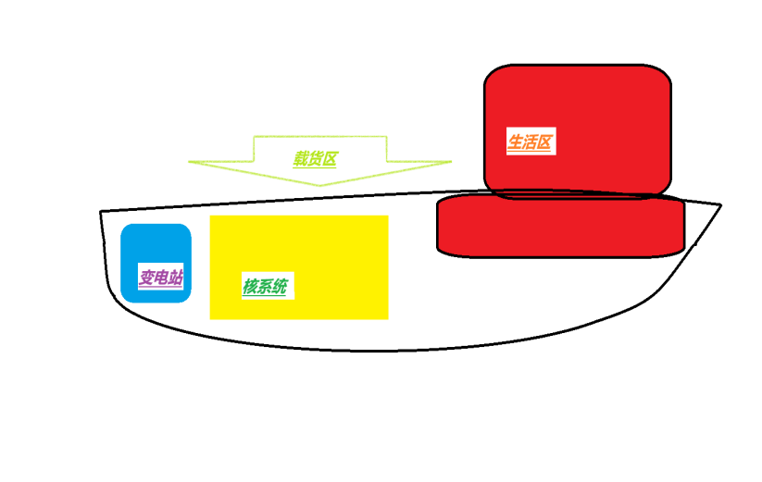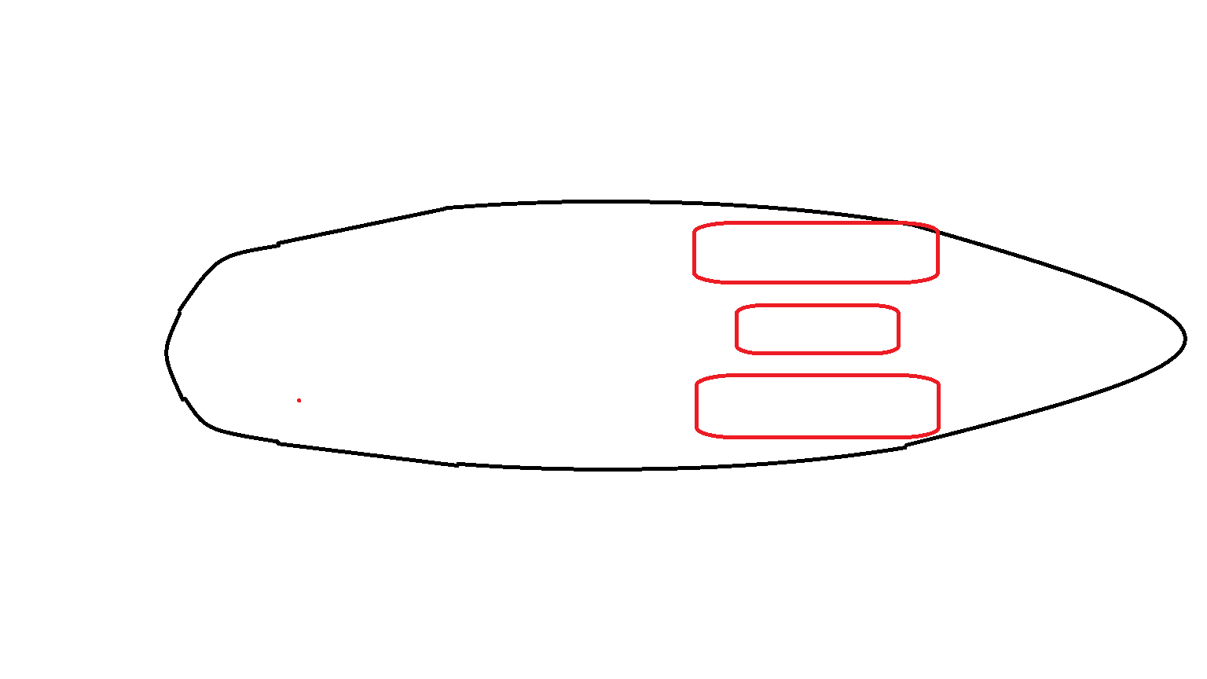

空间计算：11000+5430+1600=18030立方米。
【1】薛焕松.美海军弗吉尼亚级攻击核潜艇 [J].舰船天地，2004，(10)：49-53
【2】梁铁波,唐鑫,钱奕然,等.微型堆SCO2布雷顿循环系统构型及参数优化[J].原子能科学技术,2023,57(9):1706-1719.DOI:10.7538/yzk.2023.youxian.0274.
【3】https://www.hd.com/en/newsroom/media-hub/press/view?pageIndex=1&pageRowSize=10&listRowSize=10&typeCd=&detailsKey=3435&srchTagYn=&q=SMR&f=3 企业官网
【4】雷斌, 刘斯亮, 周勇, 刘建阁. 浮动式压水堆安全注射系统的发展与设计概述[J]. 核科学与技术, 2017, 5(3): 116-124
【5】https://new.abb.com/marine/zh/systems-and-solutions/azipod-%E7%94%B5%E5%8A%9B%E6%8E%A8%E8%BF%9B%E7%B3%BB%E7%BB%9F 企业官网
【6】吴克南.我国滚装船运输军事重装备的适用性研究[D].大连海事大学,2016.

核动力船方案补充
对参与计划的组：
1.妈组愿意完全承担该船1.8万立方米的空间消耗以及船体的设计。
2.参与组需自行搭建停泊处，并提供简易的维修。
3.核燃料由各组各自储存（根据各自预计的100年能耗）。
4.各世界均可在一定规则下，分配船上集装箱空间与游客人数，用于个世界货物间的交流，弥补一些世界矿产上的不足；并完成旅游需要。
5.核废料将统一在指定地点处理，该空间由参与计划的世界均摊。
补充条款：
- 如果有世界愿意分摊空间，可以获得船上一部分空间的拥有权（如专有的集装箱，游客人数）。
- 无论是否参与该计划，只要有可安全停靠的地方的世界，都可以参与人员与货物通过船只的交流。

船只情况：万吨级别轮船；携带航母军用级核反应堆，在靠岸充电时一天最多可充300万度电；可以携带约7500吨货物；除了船员以外150游客（这是以豪华游轮的人均空间算，如果略微降低船上生活质量可以有更多游客）；在船尾自带变电装置，确保丝滑接入各世界的电力网络。

